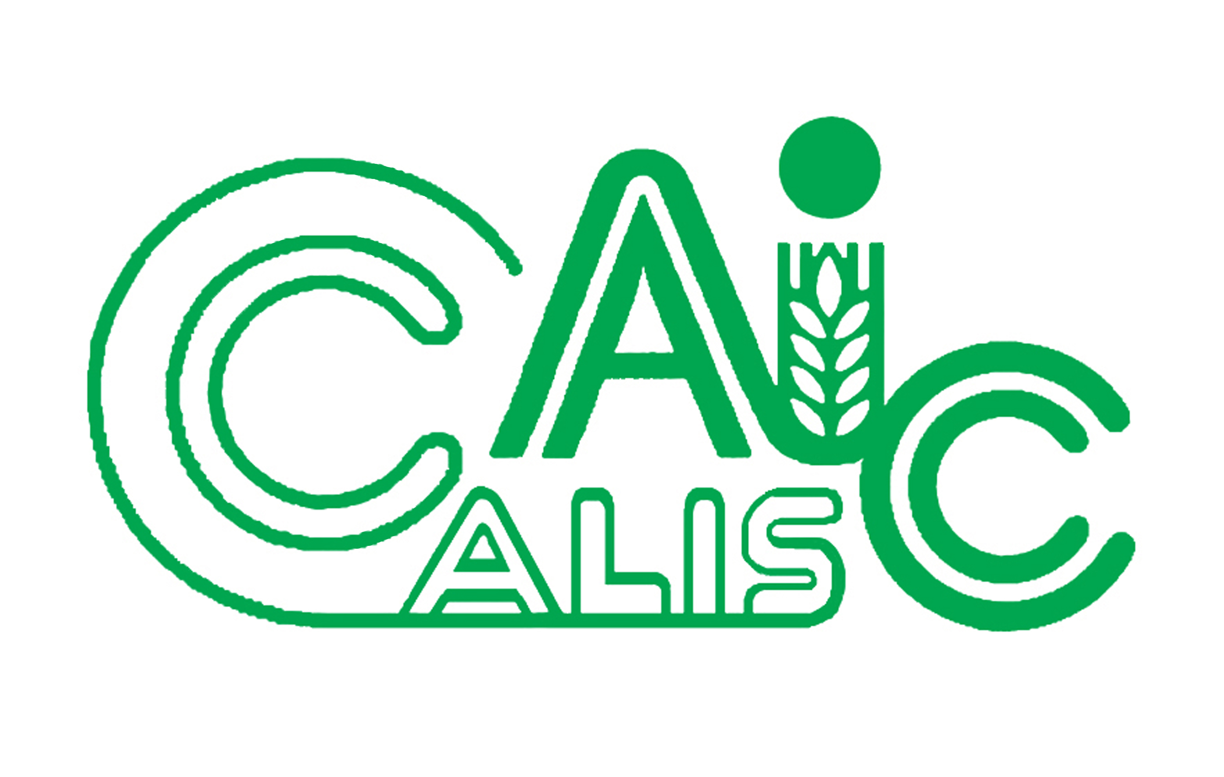
项目编号：2018018

CALIS全国农学文献信息中心研究项目
结题报告

项目名称：  项目关键词： | 图书馆立体化文化推广体系研究  文化 传承 大学生 培养
项目单位（盖章）：  通信地址: | 广 西 大 学  广西区南宁市大学路100号
项目主持人： | 蔡 立 丰
联系电话： | 18977117868
电子邮件： | 8157267@qq.com
提交日期： | 2019年5月7日

项目结题验收单
1专家验收表（主持人所在单位组织3-5名专家对项目进行验收、自评。）
项目名称 | 图书馆立体化文化推广体系研究
主持人 | 蔡立丰 |  | 职务/职称 |  | 助理研究员
所在单位 | 广西大学图书馆
专  家  意  见 | （如需要可增加页数）
专家签字
职务/职称
项目名称：图书馆立体化文化推广体系研究
项目负责人：蔡立丰
关键词：文化 传承 大学生 培养

结 题 报 告
一、研究背景、目的及意义
（一）研究背景
文化是一个国家、一个民族重要的精神支柱。当今世界，文化与经济和政治相互交
融，在综合国力竞争中的地位和作用越来越突出。文化的力量，深深熔铸在民族的生命
力、创造力和凝聚力之中。在网络信息大行其道的今天，图书馆作为文化的传统集散地，应当顺应时代和读者的需要，采取多元化的传播方式，在弘扬民族文化、传承文明方面发挥不可替代的作用。
文化也是立人之本，而大学是立人之所。高校图书馆作为保存、传承、传播和创造先进文化的重要场所，既拥有得天独厚的资源优势，又肩负着文化传承创新的神圣使命。哈佛大学有位校长说过一句话，大意是：你可以毁掉哈佛的所有建筑，但只要图书馆还在，哈佛就在，哈佛精神就在。文化传承创新既是高校图书馆的基本职能，又是大学图书馆发展的时代要求。但在当今时代，高校图书馆如何把握时代脉搏，在传承中创新，在创新中传承，真正担负起文化传承创新的历史使命，这是高校图书馆亟待完成的重要命题。
（二）研究目的
党的十七大报告中指出，建设和谐文化、培育文明风尚是构建和谐社会的重要组成部分。图书馆具有学习资源丰富、获取知识便捷、学习氛围浓厚等特点，因此，图书馆在构建和谐社会、传承传统文化中可以大有作为。如何充分发挥图书馆的自身优势，调动大学生对传统文化、民族文化和优秀文化的学习兴趣和参与热情，是图书馆文化推广工作的当务之急。
高校图书馆开展文化推广活动，既要考虑到高校人才培养目标的要求，又要兼顾实现“文化传承与创新”职能。因此对文化推广案例进行设计时，应综合考虑两方面因素，不拘泥于传统的文化传承内容与手段，采取丰富多样的文化推广形式，用完善的文化教育理念将多项文化推广活动，并应规模化、体系化，以期构建成立体化文化推广体系。
本课题立足大学生教育培养的根本目标，从大学生情怀修习、素养教育、知识传递和能力培养等四个维度入手，精选并开展有针对性的图书馆文化推广活动实践，深入探讨图书馆立体化文化推广体系构建思路，以实现高校图书馆“文化育人”、“文化引领”和“文化服务”等功能。
（三）研究意义
高校图书馆作为学校教育的重要组成部分，是高校课堂教育教学的拓展和延伸。高校图书馆应积极参与校园文化建设与传承创新工作，成为高校文化教育传承的中心和主要阵地。因此，构建一套完整的图书馆文化推广体系尤为重要。
构建图书馆立体化文化推广体系，具有两个方面的含义与功能。一是指高校图书馆进行文化推广活动，要从大学生教育培养的目标入手，从大学生的情怀、素养、知识和能力培养的角度出发，有针对性地设计文化推广方案，以期实现对大学生的全方位培养。二是指高校图书馆进行文化推广活动，应以实现“文化育人”、“文化引领”和“文化服务”为目标。
图书馆立体化文化推广体系有利于将图书馆的文化氛围、阅读环境、学习资源、服务管理等环节加以资源整合，对学生进行思想影响和价值熏陶；有利于顺应时代发展的要
求，把握高校定位需求，充分挖掘自身馆藏条件，对学生的人文情怀修习、文化修养培
养、阅读兴趣与习惯形成等进行引导；有利于不断拓宽图书馆文化服务的内涵与形式满足大学生多元化发展的需要，有利于实现高校图书馆“文化育人”、“文化引领”和“文化服务”功能。
二、研究内容及方法
（一）研究思路
本课题从大学生情怀修习、素养教育、知识传递和能力培养等四个维度入手，以文化推广活动实践为立足点，探讨图书馆立体化文化推广体系构建思路，以期实现高校图书馆“文化育人”、“文化引领”和“文化服务”等功能。
构建图书馆立体化文化推广体系，一要以“文化育人”、“文化引领”和“文化服
务”为目标，立足于“文化”且服务于“文化”，积极进行“文化传承与创新”，采取丰富多样的文化推广形式，不拘泥于传统的文化传承内容与手段，用完善的文化教育理念推进开展多项文化推广活动，探索图书馆文化推广体系构建的实践方式与渠道；二要考虑到高校人才培养目标的要求，从大学生全方位教育培养的目标入手，从大学生的情怀、素养、知识和能力培养的角度出发，探索文化推广实践的规模化与系统化。
（二）研究内容
一方面，立体化文化推广体系注重大学生情怀、素养、知识和能力等四个维度的培
养。文化推广实践以广西大学校庆为契机，通过开展“圆梦西大·见证多彩校园”校庆特别活动、“九秩芳华|光影记录变迁：追寻广西大学图书馆时光印记”以及书画、摄影、朗读等主题活动，激发爱校之情，培养大学生热爱家、校、国的情怀与责任担当；开展“崇文大讲堂”系列文化科普讲座培养学生的人文、艺术与科学素养；邀请学科带头人、责任教授、专业教师担任学生的专业“引路人”，推荐专业经典书目，开展专业经典共读活动，培养学生的专业素养与自主学习能力；根据每一学年不同时期读者群体和阅读需求的变化，开展季节性荐书活动，如新生季、求职季、读书季、毕业季、健康季、财经季、普法季等，书目推荐包括纸质版书籍、电子版书籍及相关视频，培养学生的综合素养、知识与阅读习惯。
另一方面，立体化文化推广体系承担图书馆“文化育人”、“文化引领”和“文化服务”的历史使命。图书馆要将文化氛围、阅读环境、学习资源、服务管理等环节加以资源整合，并以潜移默化的方式，对学生进行思想影响和价值熏陶，激发学生的学习兴趣和学习乐趣，促进学生树立正确的世界观、人生观和价值观，真正实现“文化育人”。图书馆要顺应时代发展的要求，把握高校定位需求，充分挖掘自身馆藏条件，对学生的人文情怀和科学素养、阅读兴趣与习惯形成等进行引导，起到“文化引领”的作用。图书馆要不断拓宽文化服务内涵与形式，例如，提供研讨空间、阅读诊疗室等，以满足大学生多元化发展的需要，把图书馆的“文化服务”功能落到实处。
（三）研究方法
1.理论与实证、定性与定量相结合的研究方法。采取文献法、访谈法等方法，根据高校人才培养目标及高校图书馆文化推广的定位出发，理清高校图书馆文化推广体系的研究思路。走访高校教务、学工部门及相关学院，进行文化推广活动开展的前期调研，并根据调研结果修订文化推广体系研究思路及框架。
2.多学科综合的研究方法。根据文化推广活动策划方案，进行文化推广活动的筹备与组织，充分运用图书情报信息学、教育学、心理学、广告传媒等学科理念与知识指导文化推广活动的开展。
3. 规范研究与经验研究结合的方法。采取比较联系法，联合学工部门及相关学院，开展文化推广活动的效果跟踪及反馈，并对已开展和即将开展的文化推广活动进行总结，构建文化推广体系。
三、研究结论与建议
（一）研究结论
本课题从学生情怀修习、素养教育、知识传递和能力培养等四个维度入手，深入探讨图书馆立体化文化推广体系构建思路，积极开展文化推广活动实践。一是以广西大学校庆为契机，通过开展“圆梦西大·时光印记”虚拟互动拍照、西大校友书画展、光影记录广西大学图书馆历史变迁等主题活动，在图书馆内建设校史馆并开放，激发爱校之情，培养大学生热爱家、校、国的情怀与责任担当；二是积极打造文化推广品牌活动，邀请黄维
义、莫砺锋、曹辛华等校内外知名学者和专家开展“崇文大讲堂”等文化科普讲座培养学生的人文、艺术与科学素养；三是邀请英语专业教师担任英语专业“引路人”，邀请校内研究生及学霸推荐专业经典书目，开展专业经典共读活动，培养学生的专业素养与自主学习能力；四是开展新生季、求职季、读书季、毕业季等季节性荐书活动，追踪时代热点开展主题系列的阅读推荐活动；五是组织阅读社开展读书会、电影沙龙、层楼话诗等活动；六是积极利用图书馆公众号进行文化推广，编辑近百篇与文化推广相关的微信推文，奠定立体化文化推广的基石。
本课题将图书馆文化氛围、阅读环境、学习资源、服务管理等环节加以资源整合，对学生进行思想影响和价值熏陶，促进学生树立正确的世界观、人生观和价值观；发挥文化推广优势，引导学生形成良好的人文情怀和科学素养、阅读兴趣与习惯；满足大学生多元化发展的需要，激发学生的学习兴趣和学习乐趣；将图书馆“文化育人”、“文化引领”和“文化服务”功能落到实处。
（二）研究建议
首先，由于经费、时间与精力的局限，本课题实践环节仅在广西大学校内实施，未能进一步地开展跨校合作；其次，与教务、学工和学院的合作，由于种种原因，每次活动只能在局部范围内以读者自愿为原则进行开展，未能做到全校范围大面积开展；第三，为各项活动开展提供保障的活动经费还是捉襟见肘；第四，课题研究周期较短，如能在后续阶段继续进行文化推广体系实践探索，效果会更好。
四、课题成果
经过一年的研究和探索，初步构建了情怀修习、素养教育、知识传递和能力培养等四个维度的图书馆立体化文化推广体系，初步实现图书馆“文化育人”、“文化引领”和“文化服务”三大功能。
（一）引领情怀修习的文化推广活动
2018年正值广西大学90周年校庆，课题组以此为契机，在图书馆开展丰富多彩、层次多元化的主题文化推广活动，激发爱校之情，培养大学生热爱家、校、国的情怀与责任担当。
首先，创造性的提出了虚拟拍照的设想，策划了“圆梦西大·见证多彩校园”校庆特别活动，通过虚拟互动拍照系统，结合人物动作识别加上图像采集合成技术和非接触式互动、背景制作等技术，以新颖的互动参与形式，通过设备捕捉参与者的影像和背景照片进行无痕迹的叠加后，即可合成“穿越在校时光”的照片。该系统能让重返母校的校友看到旧时学校场景、建筑的相片，并与之合影，更能引起校友的美好回忆。目前该项目已获得学校7万元经费支持，并已完成“圆梦西大·时光印记”虚拟互动拍照系统项目的招标，及设备和软件的初步安装，待系统完成升级、调试后便可正式对外使用。
其次，通过仔细研究广西大学图书馆历史变迁，制作了为期6周的“九秩芳华|光影记录变迁：追寻广西大学图书馆时光印记”的微信推文，并完成图书馆主页本馆介绍内容的更新与丰富，带领读者穿越广西大学图书馆的前世今生，献礼广西大学90周年校庆。
第三，通过开展西大校友书画展、西大教职工摄影展、“为爱发声，情暖人间”朗读活动等主题文化推广活动，同时配合学校筹备、组织校史馆开幕式等重大文化推广活动，利用广大校友返校和在校生参观的良好时机，做好爱家、爱校、爱国主义情怀教育。
（二）关注素养教育的文化推广活动
积极争取学校支持打造文化推广品牌活动，获得6万元经费支持，先后邀请国家教学名师黄维义教授、央视百家讲坛知名主讲人莫砺锋教授、上海大学特聘教授曹辛华教授、广西著名文化学者彭匈先生、北京大学博士生导师丁宁教授、励志骑行青年龙永康等知名人士到校开展“崇文大讲堂”等文化科普讲座。
利用图书馆微信公众号开展“百科全说”微课堂、“文化中国|知节气，品诗词”、“古今中外话国庆”等系列微信推文等提升学生人文科学 素养教育。
组织阅读社开展“笛卡尔的怀疑和我思”、“谈谈《美丽新世界》”、“人工智能发展与未来展望”、 “谈《万历十五年》”、“《枪炮、病菌与钢铁》”、“论正当防卫”、“自我关怀”、“婚姻制度终将消亡？”等主题读书会，举办《机械姬》、《当哈利遇上莎莉》、《十二公民》、《无双》、《假如猫从世界上消失了》等电影沙龙，还组织了两场层楼话诗活动，挖掘学生的思维深度。
（三）倡导知识共享的文化推广活动
开展新生季、求职季、读书季、毕业季等季节性荐书活动，如“大学第一课——嗅一缕书香，开启我的美好大学时光”、向新生推荐清华北大联袂推荐的大学必读经典书目、“一年之计在于春，青春作伴好读书”的春季阅读活动、读书日“你最喜爱的图书上榜了吗”和“2017年阅读回忆，分享我的枕边书”，以及毕业季“毕业了，我想对你说”励志活动等。
追踪时代热点，开展《芳华》、“女神是怎样练成的”和名人霍金、李敖及金庸的经典著作等主题阅读推荐。开展“礼仪与心理健康”、“阅读是最美的旅行”等主题系列的图书扫码阅读活动。
开展“经典阅读”系列活动，如“阅读马拉松|相约名师”、“每日一书，经典导读：21天打卡计划，褒奖足够坚持的你”、“世界名著中的经典对白——哪一句触动了你？”经典名著推荐等经典导读活动。
（四）重视能力培养的文化推广活动
邀请外国语学院柯威老师担任英语专业“引路人”，分别从成长文学、动物文学、专业课辅助书籍、美国华裔文学、科幻小说、经典现实主义题材小说等角度推荐英语专业入门级和中级阅读书单。
邀请来自法学院、文学院、外语学院五位硕士研究生、本科生与校内师生共读专业经典书目《西窗法雨》、《诗经》、《欧·亨利短篇小说集》英文版、《论语》、《社会语言学概论》，通过共读一本专业经典，找到志同道合的朋友，通过阅读分享交流，唤醒阅读热情，通过新的阅读模式，发现更多共读的乐趣，培养学生的专业素养与自主学习能力。
开展新生季“圆梦西大”主题系列活动、世界读书日“碧湖书香情”主题系列活动，倡导自主学习能力的培养。

五、参考文献
[1]李东华.高校图书馆阅读推广策略研究[J].中国报业,2019(08):69-71
[2]刘圣君.基于中华传统文化的高校图书馆阅读推广[J].河南图书馆学刊,2019,39
(02):63-64+84
[3]高春玲,董文.从朗读类节目探寻图书馆阅读推广新路径[J].图书馆工作与研究,2018(09):95-99
[4]桂晶晶,卢山,蒋翥.北部湾高校图书馆文化育人国学经典阅读推广的新思路[J].文教资料,2018(26):64-66
[5]周祥.新媒体时代高校图书馆阅读推广模式创新研究[J].传媒论坛,2018,1(16):
136-137
[6]宫平.高校图书馆阅读推广众包模式探索[J].图书馆工作与研究,2018(08):
108-112
[7]王晓宇,洪昌胜.高校图书馆阅读推广案例探微——以山东大学图书馆为例[J].文化创新比较研究,2018,2(18):147-148
[8]孟凡芹. 新媒体视角下高校图书馆阅读推广模式的评价研究[D].西南科技大学,
2018
[9]王岚霞.文化多样性视角下西部民族地区图书馆阅读推广策略研究[J].内蒙古科技与经济,2018(09):109-110
[10]冯瑞,赵蕾.基于大学生文化素养培育的阅读推广服务探析——以西安建筑科技大学图书馆为例[J].河北科技图苑,2018,31(03):53-57
[11]孙伯.新常态下图书馆阅读推广工作探析[J].大学图书情报学刊,2018,36(03):
20-24
[12]李明.论高校图书馆在全民阅读推广中的主体地位[J].图书馆工作与研究,2018
(04):98-103
[13]陈健.国外高校图书馆推广阅读文化的实例和启发[J].传播力研究,2018,2(07):
191.
[14]周培培.高校图书馆文化品牌建设情况分析——基于39所“985工程”高校的调查[J].图书情报研究,2017,10(04):71-76
[15]周笑.大学生阅读推广常态化机制研究[D].南京邮电大学,2017

